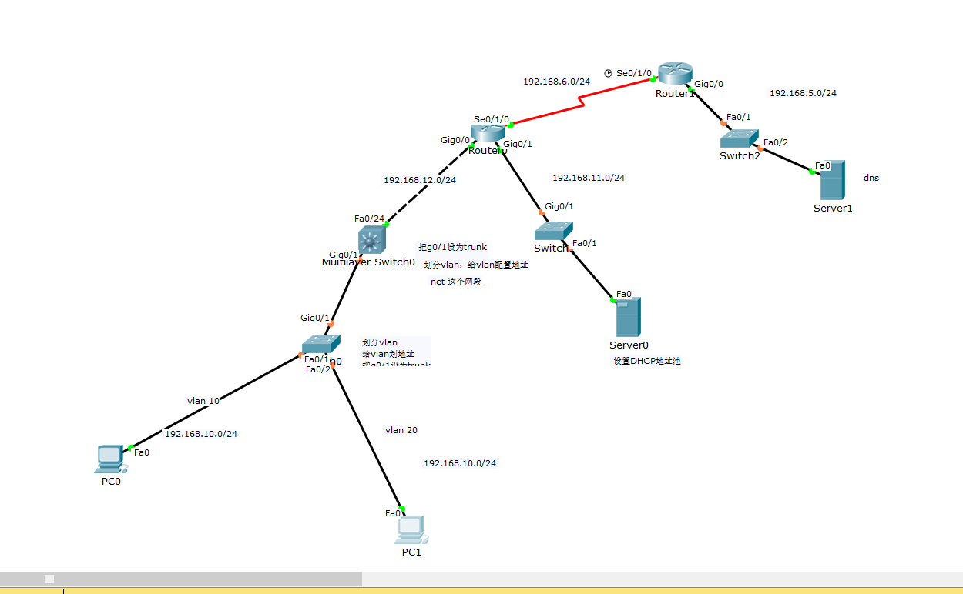

目标：pc0和pc1是在两个不同的vlan中，配置使得这两台电脑通过server0获取ip地址（这里将使用到dhcp中继）

前提：该拓扑首先要配置好ip地址，并且使用协议互相通告

**Switch0:**

En

Conf t

Vlan 10

Exit

Int vlan 10

No shut

Exit

Int fa0/1

Switchport mode access

Switchport access vlan 10

Exit

Vlan 20

Exit

Int vlan 20

No shut

Exit

Int fa0/2

Switchport mode access

Switchport access vlan 20

Exit

Int g0/1

Switchport mode trunk

Do write

**Multilayer switch 0:**

En

Conf t

Int g0/1

Switchport mode trunk

Exit

Vlan 10

Exit

Int vlan 10

No shut

Ip add 192.168.10.254 255.255.255.0

Ip helper-address 192.168.11.5(dhcp服务器的地址，也就是**server0**)

Exit

Vlan 20

Exit

Int vlan 20

No shut

Ip add 192.168.20.254 255.255.255.0

Ip helper-address 192.168.11.5

Do write

最后：一定要在三层交换机上面用协议network这个网段（这里使用的是eigrp协议。）

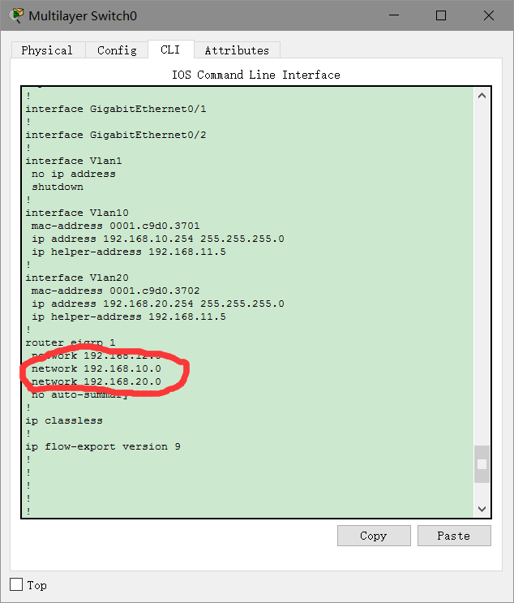

然后在server0中配置：

